В постели с Жуковым. Почему женщины в СССР сходили с ума от маршала
Частная жизнь овеянного легендами полководца Георгия Жукова долгое время была скрыта от посторонних глаз.
Во времена СССР победы на личном фронте могли запросто привести к поражению на фронте карьеры. Известно о них стало только сейчас. Оказывается, грозный маршал был не только полководцем и дерзким стратегом, но и страстным, увлекающимся мужчиной. По странному стечению обстоятельств четырежды Герой Советского Союза по-настоящему любил только четырёх женщин и только этих женщин называл жёнами.

Медсестра учительнице не соперница
О первой женщине Жукова, медсестре Марии Волоховой, с которой у него завязался роман в саратовском госпитале в 1919 году, известно немногое. Девушка выхаживала раненого 23-летнего красавца Георгия — офицера Красной армии. Чувства вспыхнули, словно пожар. На войне всё происходит быстро, что завтра — неизвестно. То ли новый бой, то ли смерть, то ли жизнь… Скоротечная любовь была прервана отъездом Георгия на фронт. У каждого из них был свой долг: Мария оставалась в госпитале выхаживать раненых, Жуков горел желанием сражаться за революцию.
Уже через год он стал командиром эскадрона и под Воронежем, куда его направили уничтожить банду Антонова, познакомился со своей второй любимой женщиной — учительницей Александрой Зуйковой.
По сути, 20-летняя учительница стала его походно-полевой женой. Жуков позаботился, чтобы она везде следовала за ним в отдельной походной бричке, и зачислил её в эскадрон писарем.
В те годы она была намного грамотнее его, помогала освоить русский язык и полностью взяла на себя обустройство походного быта. Поговаривали, что нрав у неё был лёгкий и она быстро сходилась с людьми. На более поздних фотографиях перед нами предстаёт красивая волевая женщина с крупными чертами лица и умными, но печальными глазами.
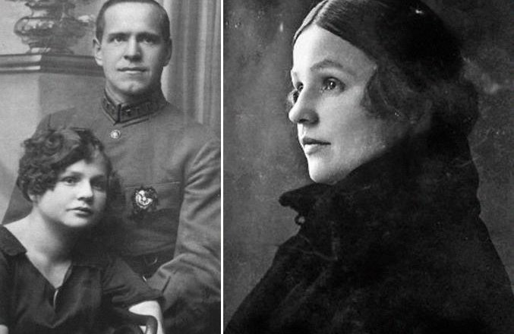

А печалиться было о чём
Через три года походной жизни Жуков был переведён в Минск, где его назначили командиром 39-го кавалерийского полка. Там он и встретил свою первую любовь — Марию Волохову. Чувства вспыхнули с новой силой. Но как быть? Ведь он стольким обязан Сашеньке Зуйковой!
27-летний офицер поступил так, как велели чувства: он не расстался ни с одной из женщин и стал жить… на два дома!
И обе женщины это терпели. Их поведение можно объяснить лишь двумя причинами: либо они обе его безумно любили (а в молодые годы Жуков был красавцем), либо к этой любви добавлялась материальная зависимость. Какие страсти бушевали внутри любовного треугольника, можно лишь догадываться.
В 1929 году Александра Зуйкова родила Жукову дочь Эру. Мария «догнала» её спустя полгода и родила Жукову дочь Риту. Поскольку Жуков признал обеих дочерей, Зуйкова почувствовала, что опасность потерять гражданского мужа реальна, и написала на него заявление в местную ячейку ВКП (б).
Жукова пропесочили по партийной линии «за аморалку» и влепили выговор, пригрозив исключить из партии. Он вернулся к Александре, но оформлять отношения отказался и вряд ли простил.
Скорее всего, счастья это не принесло и Зуйковой. До самого конца их отношений Жуков ей изменял, а ей приходилось терпеть. Мария Волохова, поняв, что замужество ей не светит, забрала дочь и уехала. В семье Жукова на время воцарился мир, а в 1937 году на свет появилась ещё одна дочь — Элла.

Маршал-удалец
Терпеть измены Зуйковой пришлось всю жизнь. О любовных похождениях Жукова вскоре стали ходить легенды. То его адъютанты доносили наверх, что во время войны Жуков якобы не пропускал ни одной юбки, то в его любовницы зачисляли певицу Лидию Русланову, то начинали утверждать, что он мог умыкнуть на ночь любую из понравившихся ему артисток из концертных бригад, приезжавших на фронт. А подчинённые якобы трепетали перед Жуковым, боясь, что всесильный маршал обратит внимание на их красивых жён. Сама Русланова рассказывала на допросах, что Жуков однажды умыкнул красивую женщину прямо во время застолья, пока её муж и Зуйкова ели десерт.
Отправившаяся на поиски парочки Зуйкова позже признавалась, что буквально застукала ветреного мужа «за этим». Так ли это было или же маршалу люто завидовали, сейчас сказать сложно. Но доподлинно известно, что третья любовь Жукова вспыхнула на фронте — к фельдшеру Лидии Захаровой, которую Жуков вскоре сделал походно-полевой женой.
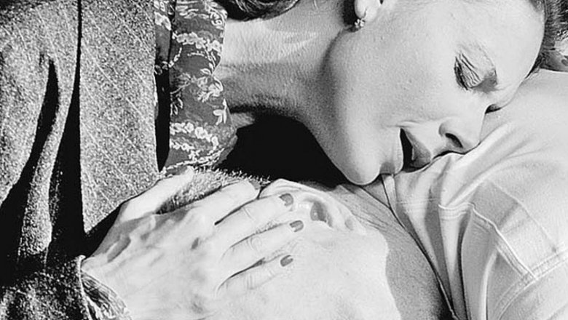
Водитель полководца Александр Бучин вспоминал, что это была застенчивая, очень стыдливая женщина, которая могла расплакаться от матерщины. Тем не менее характер у младшего лейтенанта Захаровой был — она не раз сопровождала Жукова в поездках на передовую, а после войны последовала за ним в Одессу, куда Сталин отправил маршала покончить с бандитизмом.
Александра Зуйкова с дочерьми жила в Москве, и лишь когда она навещала Жукова в Одессе, Захарова съезжала от маршала на съёмную квартиру. Очевидно, Зуйкова, безропотно сносившая измены, на этот раз почувствовала, что Жуков может её бросить, и в 1946 году она снова написала жалобу, на этот раз в НКВД. Оскорблённая женщина требовала убрать лейтенанта Захарову из Одессы.
Единственное, что смогли сделать сотрудники НКВД, — это уволить Захарову из армии. Запугивание женщины результатов не дало, а Жуков просто не отпускал от себя возлюбленную.
В 1948 году в ЦК КПСС поступил ещё один донос, на этот раз от адъютанта Алексея Сёмочкина. Офицер писал, что Жуков якобы «развращал во время войны девушек, а потом награждал их орденами». Маршалу пришлось писать объяснительную. Он признал лишь один факт — сожительство с Захаровой — и взял вину за это на себя. Когда после Одессы он уехал в Свердловск, Захарова уехала с ним.
Она вполне могла бы стать его женой, но дважды сделала аборт (скорее всего, причинами были внешние обстоятельства и опала Жукова) и рассталась с маршалом через десять лет отношений, когда уже 54-летний полководец встретил свою четвёртую любовь — Галину.

Снова врач
По заведённой традиции Галина Семёнова служила военным врачом — в окружном госпитале. Она была на 30 лет моложе командующего войсками Уральского военного округа. Как и Мария Волохова, она была ангелом, вернувшим Жукова к жизни, только не после ранения, а после инфаркта.
Выздоравливал Жуков, уже окрылённый новым чувством. Когда его снова перевели в Москву, он забрал Галину с собой и… привычно зажил на два дома, ведь в Москве была Зуйкова с дочерьми. Чтобы успокоить ревнивую женщину, Жуков был вынужден всё-таки оформить брак с ней. Но уже тогда твёрдо знал: жить он хочет только с Галиной.
Никто не знает, сколько седых волос было нажито и сколько копий сломано.
Лишь в 1957 году, когда у Галины родилась дочь Мария, Жуков решился на развод с Зуйковой. Та привычно побежала жаловаться — на этот раз Хрущёву.
Но время было выбрано неудачное. Жуков был нужен Хрущёву, и ситуация не изменилась.
Впрочем, о жалобе Зуйковой партийные бонзы вспомнили через год, когда Жуков снова попал в опалу. Прославленного полководца буквально заставили вернуться к опостылевшей жене и остывшей постели — близости у него с ней не было с начала войны.
Лишь в 1965 году Жуков, уже постаревший, больной, сумел расторгнуть брак с Зуйковой и женился на любимой женщине. Их счастье длилось недолго. В 1969 году у Галины нашли рак груди IV стадии, а у Жукова от переживаний случился инсульт. Разница в 30 лет между любящими людьми вдруг исчезла. Последние годы жизни они оба тяжело болели. Галина умерла в 1973 году, а Георгий Жуков — в 1974-м, через полгода.
Он очень хотел, чтобы его похоронили «рядом с Галей», но руководство страны решило по-своему. Тело маршала Победы кремировали, а урну с прахом погребли у стен Кремля.

Сто причин полюбить Жукова
Так почему же женщины так любили Жукова? Причин было много. Во-первых, внешность и харизма. Офицер Николай Пучков так описывал Жукова: «Георгий Константинович был красивым человеком: от лица с правильными чертами, высоким лбом мыслителя и волевым подбородком веяло мужеством и решительностью. Впечатляли серые с голубизной глаза, отражавшие большую работу мысли. Его внимательный, проникающий взгляд выдержать было очень трудно… Он был невысокого роста, но низким не казался. Я объясняю это его внушительным видом и могучим телосложением. Жуков обладал прекрасно развитой мускулатурой, и, несмотря на большой вес, его походка была лёгкой, спортивной. Сказывалась многолетняя тренировка спортсмена-конника, охотника. Физическая сила Жукова была настолько велика, что однажды, испытывая её на специальном игровом приборе в парке, он вывел его из строя: измеритель «зашкалило».
Во-вторых, удачливость. Маршал умел «схватить жар-птицу за хвост» и использовать обстоятельства в свою пользу — и на фронте, и в штабных кабинетах, и в любви.
В-третьих, характер. Он был не только решительным и уверенным человеком, но и великодушным, незлопамятным, всегда держал слово и был щепетилен в мелочах. Он был гостеприимен, равнодушен к вину, не терпел пьяных и разбирался в людях. Мало кто знает, что однажды он не подал руки палачу Ермакову, участвовавшему в расстреле царской семьи.
Он умел любить и умел показать это женщине. Его письма к Галине Семёновой были пронизаны нежностью: «Милая моя, любимая Галюша! Идёт пятый день, как ты уехала, а я ещё не привык находиться в одиночестве», «У меня сейчас одна забота, одно желание — видеть тебя вполне здоровой и цветущей», «Крепко целую твои умные, милые глаза».
Кроме всего прочего, он был небеден, мог выбить квартиру для любимой женщины, помочь обставить её дорогой мебелью или устроить судьбу, карьеру, подарить дорогие украшения. И, наконец, он был маршалом Победы. Полководцем огромной страны, победившей фашизм. Разве этого было мало, чтобы приложить все усилия и остаться с ним до конца жизни?

Пресс - служба СРО Союз «Охрана»

.

